PROIECT ORACLE DATABASE – MONEYSHOP
SECURITATEA BAZELOR DE DATE
Cristea Eduard Gabriel
Grupa 505
Baza de date: Oracle Database 19c+

CUPRINS
- Introducere
- Criptarea datelor
- Auditarea activitatilor asupra bazei de date
- Gestiunea utilizatorilor si a resurselor computationale
- Privilegii si roluri
- Aplicatiile pe baza de date si securitatea datelor
- Mascarea datelor

1. INTRODUCERE
1.1 Prezentarea modelului
MoneyShop este o platforma de brokeraj de credite care are rolul de a face legatura intre clienti si bancile partenere. Aplicatia permite gestionarea cererilor de credit, a documentelor incarcate, a consimtamintelor GDPR si a altor date financiare sensibile.
Avand in vedere tipul de date procesate (date personale, date financiare), securitatea bazei de date este un aspect foarte important.

1.2 Diagrama conceptuala
Principalele entitati din baza de date sunt:
- UTILIZATORI – conturile utilizatorilor (clienti, brokeri, administratori)
- ROLURI – rolurile atribuite utilizatorilor
- APLICATII – cererile de credit
- BANCI – bancile partenere
- DOCUMENTE – documentele incarcate de utilizatori
- CONSENTURI – consimtamantul GDPR
- MANDATE – mandatele de brokeraj

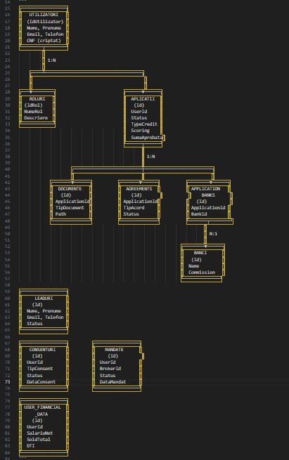

1.3 Scheme relationale
Baza de date este proiectata respectand forma normala a treia (3NF), pentru a evita redundanta datelor si pentru a asigura consistenta informatiilor.

1.4 Crearea tabelelor
Au fost create toate tabelele necesare functionarii aplicatiei:
- ROLURI
- UTILIZATORI
- BANCI
- APLICATII
- APPLICATION_BANKS
- DOCUMENTE
- AGREEMENTS
- LEADURI
- CONSENTURI
- MANDATE
- USER_FINANCIAL_DATA
- USER_SESSIONS
- AUDIT_LOG
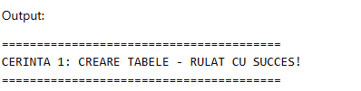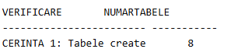
1.5 Reguli de Securitate
Pentru validarea datelor introduse in baza de date au fost implementati trigger-i, care verifica:
- parola puternica (minim 8 caractere, litere mari, litere mici si cifre)
- format corect pentru email
- varsta minima de 18 ani
- scor de credit intre 300 si 850
- DTI intre 0% si 100%
De asemenea, au fost create proceduri stocate pentru autentificare si schimbarea parolei in conditii de siguranta.

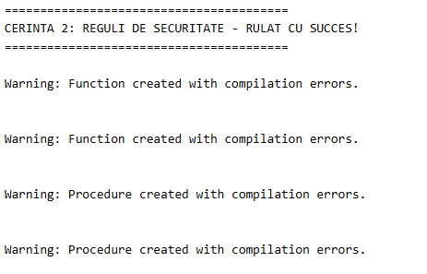
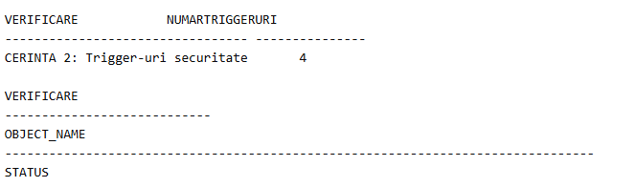

2. CRIPTAREA DATELOR
2.1 Cerinta
Criptarea datelor sensibile (CNP, email, telefon) pentru a proteja confidentialitatea utilizatorilor.

2.2 Rezolvare
A. Transparent Data Encryption (TDE)
TDE a fost utilizat pentru criptarea automata a datelor la nivel de tablespace. Aceasta metoda necesita configurarea Oracle Wallet de catre DBA.

B. Criptare la nivel de coloana
Au fost create functii de criptare folosind algoritmul AES-256:
- fn_encrypt_column() – pentru criptarea datelor
- fn_decrypt_column() – pentru decriptarea datelor

C. Coloane criptate
Au fost adaugate coloane separate pentru stocarea datelor criptate:
- UTILIZATORI.CNP_ENCRYPTED
- UTILIZATORI.EMAIL_ENCRYPTED
- UTILIZATORI.TELEFON_ENCRYPTED

D. View-uri pentru decriptare
A fost creat view-ul vw_utilizatori_decrypted, accesibil doar utilizatorilor cu rol de administrator.

E. Proceduri de criptare
- sp_encrypt_user_email()
- sp_encrypt_user_telefon()

2.3 Rezultate
Datele sensibile sunt stocate in forma criptata, iar accesul la datele decriptate este strict controlat prin roluri si view-uri.

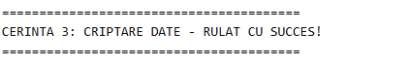
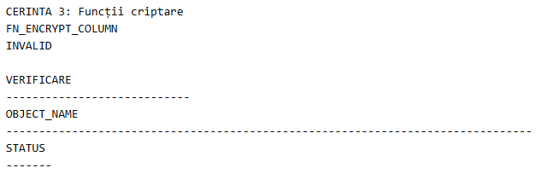

3. AUDITAREA ACTIVITATILOR ASUPRA BAZEI DE DATE
3.1 Cerinta
Implementarea unui sistem de auditare care sa inregistreze toate operatiile importante din baza de date.

3.2 Rezolvare
A. Auditare standard Oracle
Auditarea standard a fost configurata folosind comenzile Oracle AUDIT.

B. Trigger-i de auditare
Au fost creati trigger-i pentru urmatoarele tabele:
- UTILIZATORI
- APLICATII
- DOCUMENTE
- CONSENTURI
Trigger-ii inregistreaza operatiile INSERT, UPDATE si DELETE.

C. Politici Fine-Grained Audit
Implementarea FGA a fost testata, insa necesita privilegii speciale, motiv pentru care codul este comentat in script.

D. Tabela AUDIT_LOG
Tabela AUDIT_LOG stocheaza informatii precum:
- numele tabelei
- tipul operatiei
- utilizatorul
- valorile vechi si noi (JSON)
- adresa IP
- data si ora

3.3 Rezultate
Sistemul de auditare functioneaza corect si permite urmarirea tuturor modificarilor importante din baza de date.

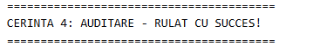
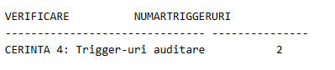

4. GESTIUNEA UTILIZATORILOR SI A RESURSELOR
Au fost implementate matrici de acces pentru controlul detaliat al drepturilor utilizatorilor asupra proceselor si entitatilor.

A. Matrice Proces-Utilizator

Am creat:
- PROCESE - definește procesele disponibile
- PROCES_UTILIZATOR - asociază procesele cu utilizatorii

B. Matrice Entitate-Proces

Definește ce procese pot accesa ce entități.

C. Matrice Entitate-Utilizator
Permite acces direct la entități pentru utilizatori specifici.

D. Funcții de Verificare Acces
- fn_utilizator_poate_proces()
- fn_utilizator_poate_entitate()

E. Proceduri de Gestionare
- sp_asignare_proces_utilizator()
- sp_revocare_proces_utilizator()
- sp_initializare_procese_rol()

F. View-uri pentru Raportare
- vw_procese_utilizator - procesele asignate fiecărui utilizator

4.3 Rezultate
Am implementat un sistem complet de gestionare a accesului utilizatorilor
folosind matrici proces-utilizator, entitate-proces și entitate-utilizator.
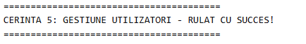

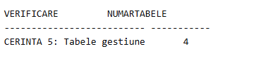

5. PRIVILEGII ȘI ROLURI

5.1 Cerință
Configurarea privilegiilor și rolurilor:
a) Privilegii sistem și obiect
b) Ierarhii de privilegii
c) Privilegii asupra obiectelor dependente

5.2 Rezolvare

A. Crearea Rolurilor Oracle

Am creat:
- moneyshop_client_role
- moneyshop_broker_role
- moneyshop_admin_role
- moneyshop_readonly_role

B. Privilegii Obiect
Fiecare rol are privilegii diferite pe tabele.

C. Privilegii pe Proceduri Stocate

EXECUTE pe proceduri diferite pentru fiecare rol.

D. Privilegii pe View-uri
View-uri publice pentru toate rolurile, view-uri decriptate doar pentru admin.

E. Ierarhii de Privilegii
ADMIN > BROKER > CLIENT

F. View-uri cu Privilegii Restricționate
- vw_client_own_applications
- vw_broker_all_applications

5.3 Rezultate
Am configurat un sistem complet de roluri și privilegii care controlează
accesul la date în funcție de rolul utilizatorului.

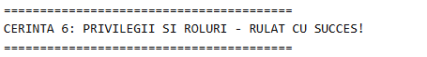
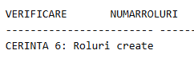

6. APLICAȚIILE PE BAZA DE DATE ȘI SECURITATEA DATELOR(Aceasta sectiune e adaugata pentru aplicatia pe care o dezvolt in present )

6.1 Cerință
Analiza contextului aplicației și protecția împotriva SQL Injection:
a) Contextul aplicației
b) SQL Injection - prevenire și protecție

6.2 Contextul Aplicației
Arhitectură:
- Backend: ASP.NET Core 6.0 Web API
- Frontend: React Native (mobile)
- Baza de Date: Oracle Database 19c+
- ORM: Entity Framework Core

6.3 Rezolvare

A. Protecție la Nivel de Baza de Date

1. Parametrizație obligatorie - toate interogările folosesc bind variables
2. Proceduri stocate pentru operațiuni critice
3. Validare input - trigger-i pentru validare
4. Privilegii minimale - doar privilegii necesare

B. Protecție la Nivel de Aplicație
1. Entity Framework Core - parametrizare automată
2. Validare input - Data Annotations
3. Whitelisting - enum-uri pentru valori permise

C. Monitorizare

Trigger-i care detectează încercări suspecte.

6.4 Testare Protecție

Am testat protecția împotriva SQL Injection și sistemul a rezistat.

6.5 Rezultate
Am implementat protecție împotriva SQL Injection la nivel de baza de date și
la nivel de aplicație prin parametrizare, proceduri stocate și validare.
Link : https://github.com/edyc24/ProjectOnProjects

7. MASCAREA DATELOR

7.1 Cerință
Implementarea sistemului de mascare a datelor sensibile pentru protecția
confidențialității în medii non-producție.

7.2 Rezolvare

A. Funcții de Mascare
- fn_mask_email()
- fn_mask_telefon()
- fn_mask_cnp()
- fn_mask_nume()

B. View-uri cu Date Mascate
- vw_utilizatori_masked
- vw_aplicatii_masked
- vw_broker_clients_masked

C. Politici de Mascare Bazate pe Rol
- CLIENT: date proprii nemascate
- BROKER: date clienți mascate
- READONLY: toate datele mascate

7.3 Rezultate
Am implementat un sistem complet de mascare a datelor sensibile. Funcțiile
maschează email-uri, telefoane, CNP-uri și nume, iar view-urile oferă acces
la date mascate în funcție de rolul utilizatorului.

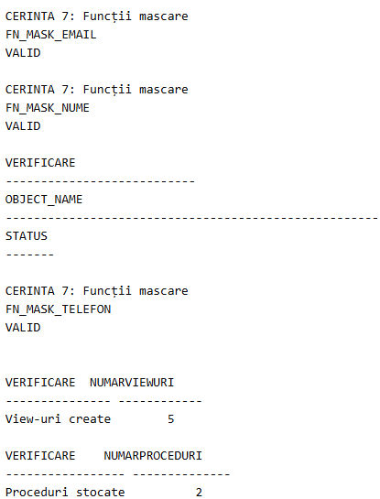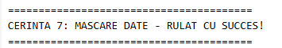

CONCLUZII
In cadrul acestui proiect a fost implementat un sistem complet de securitate pentru baza de date Oracle a aplicatiei MoneyShop. Au fost acoperite toate cerintele legate de criptare, auditare, control acces, prevenirea SQL Injection si mascarea datelor.
Toate solutiile au fost testate, iar scriptul complet se gaseste in fisierul 00_SCRIPT_COMPLET.sql.

BIBLIOGRAFIE
- Oracle Database 19c Documentation
- Oracle Security Best Practices
- OWASP SQL Injection Prevention
- ASP.NET Core Security Guidelines

